**CONVOCATORIA DE TRABAJOS**

**XXIII Congreso Nacional de Psicología Clínica**

**“TEMAS EMERGENTES DEL SXXI:**

**EL GRAN DESAFÍO PARA LA PSICOLOGÍA CLÍNICA HOY”**

**18 – 20 de Octubre 2018 Santiago – Chile**

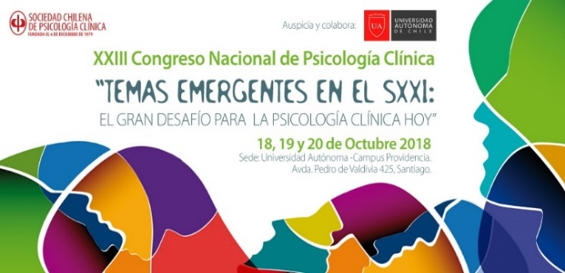

La Sociedad Chilena de Psicología Clínica, en su preocupación permanente por generar espacios de encuentro profesional y científico, convoca este año a un nuevo congreso nacional de la especialidad.

El objetivo del encuentro es discutir e informar sobre los temas que hoy están en boga como la migración, diversidad sexual, equidad de género, tercera edad, tipos de apego y su impacto en la pareja así como temas y áreas tradicionales de la psicología clínica, y que tienen un impacto directo en la formación y quehacer de los psicólogos clínicos y expertos en salud mental.

Se invita a todos quienes estén realizando investigaciones en cualquier área o tema de la psicología clínica a participar de este nuevo congreso, enviándonos sus trabajos siguiendo el formato de la ficha de postulación ([DESCARGAR AQUI](http://www.scpc.cl/wp-content/uploads/2018/05/FICHA-ENVIO-TRABAJO-CONGRESO-SCPC-Definitiva-1.docx)), antes del martes **6 de agosto de 2018** al mail [congreso@scpc.cl](mailto:congreso@scpc.cl)

# AREAS TEMÁTICAS

Se aceptarán trabajos centrados en psicología clínica; psicoterapia y psicología de la salud. Como por ejemplo, psicoterapia integrativa; diversidad sexual, equidad de género; mindfulness, burnout y manejo del estrés; alcohol y drogas; pobreza; población; migración; tercera edad; trastornos adictivos; trastornos del desarrollo; trastornos de personalidad; diferentes tipos de apego y su impacto en la pareja; comer por estrés, entre otros.

# MODALIDADES DE PARTICIPACIÓN

* Ponencias Libres: presentaciones sobre estudios empíricos y propuestas teóricas en alguno de los temas del Congreso. Cada presentación tendrá un tiempo de 15 minutos de presentación más preguntas.
* Simposios temáticos: moderado por invitado especial y podrán participar hasta 3 expositores. Tendrá una duración de una hora de exposición: 15 minutos para cada participante y 15 minutos de discusión y preguntas
* Mesas redondas: sesiones en las cuales hasta tres expositores presentarán aspectos originales sobre un tema, con la coordinación de un invitado especial. Su duración será de 1 hora y 15 minutos, con 20 minutos de exposición por participante y 15 minutos para discusión.
* Poster: Presentación de trabajo empírico en afiche. Tamaño 90 cm de ancho y 120 cm de largo máximo. Debe incluir resumen de hasta 300 palabras, palabras claves, introducción, objetivos, método (participantes, instrumentos, procedimiento), resultados, conclusiones y referencias. Los autores deben estar presentes en el horario de presentación de posters.

Los organizadores del Congreso se reservan el derecho de selección. Consultas dirigirlas al Comité Científico al mail [congreso@scpc.cl](mailto:congreso@scpc.cl)

# IMPORTANTE: Quienes sean seleccionados para presentar su trabajo, deben hacer efectiva su inscripción antes del 14 de septiembre de 2018 y se les concederá valor preferencial “Preventa 2” ([www.scpc.cl](http://www.scpc.cl)).